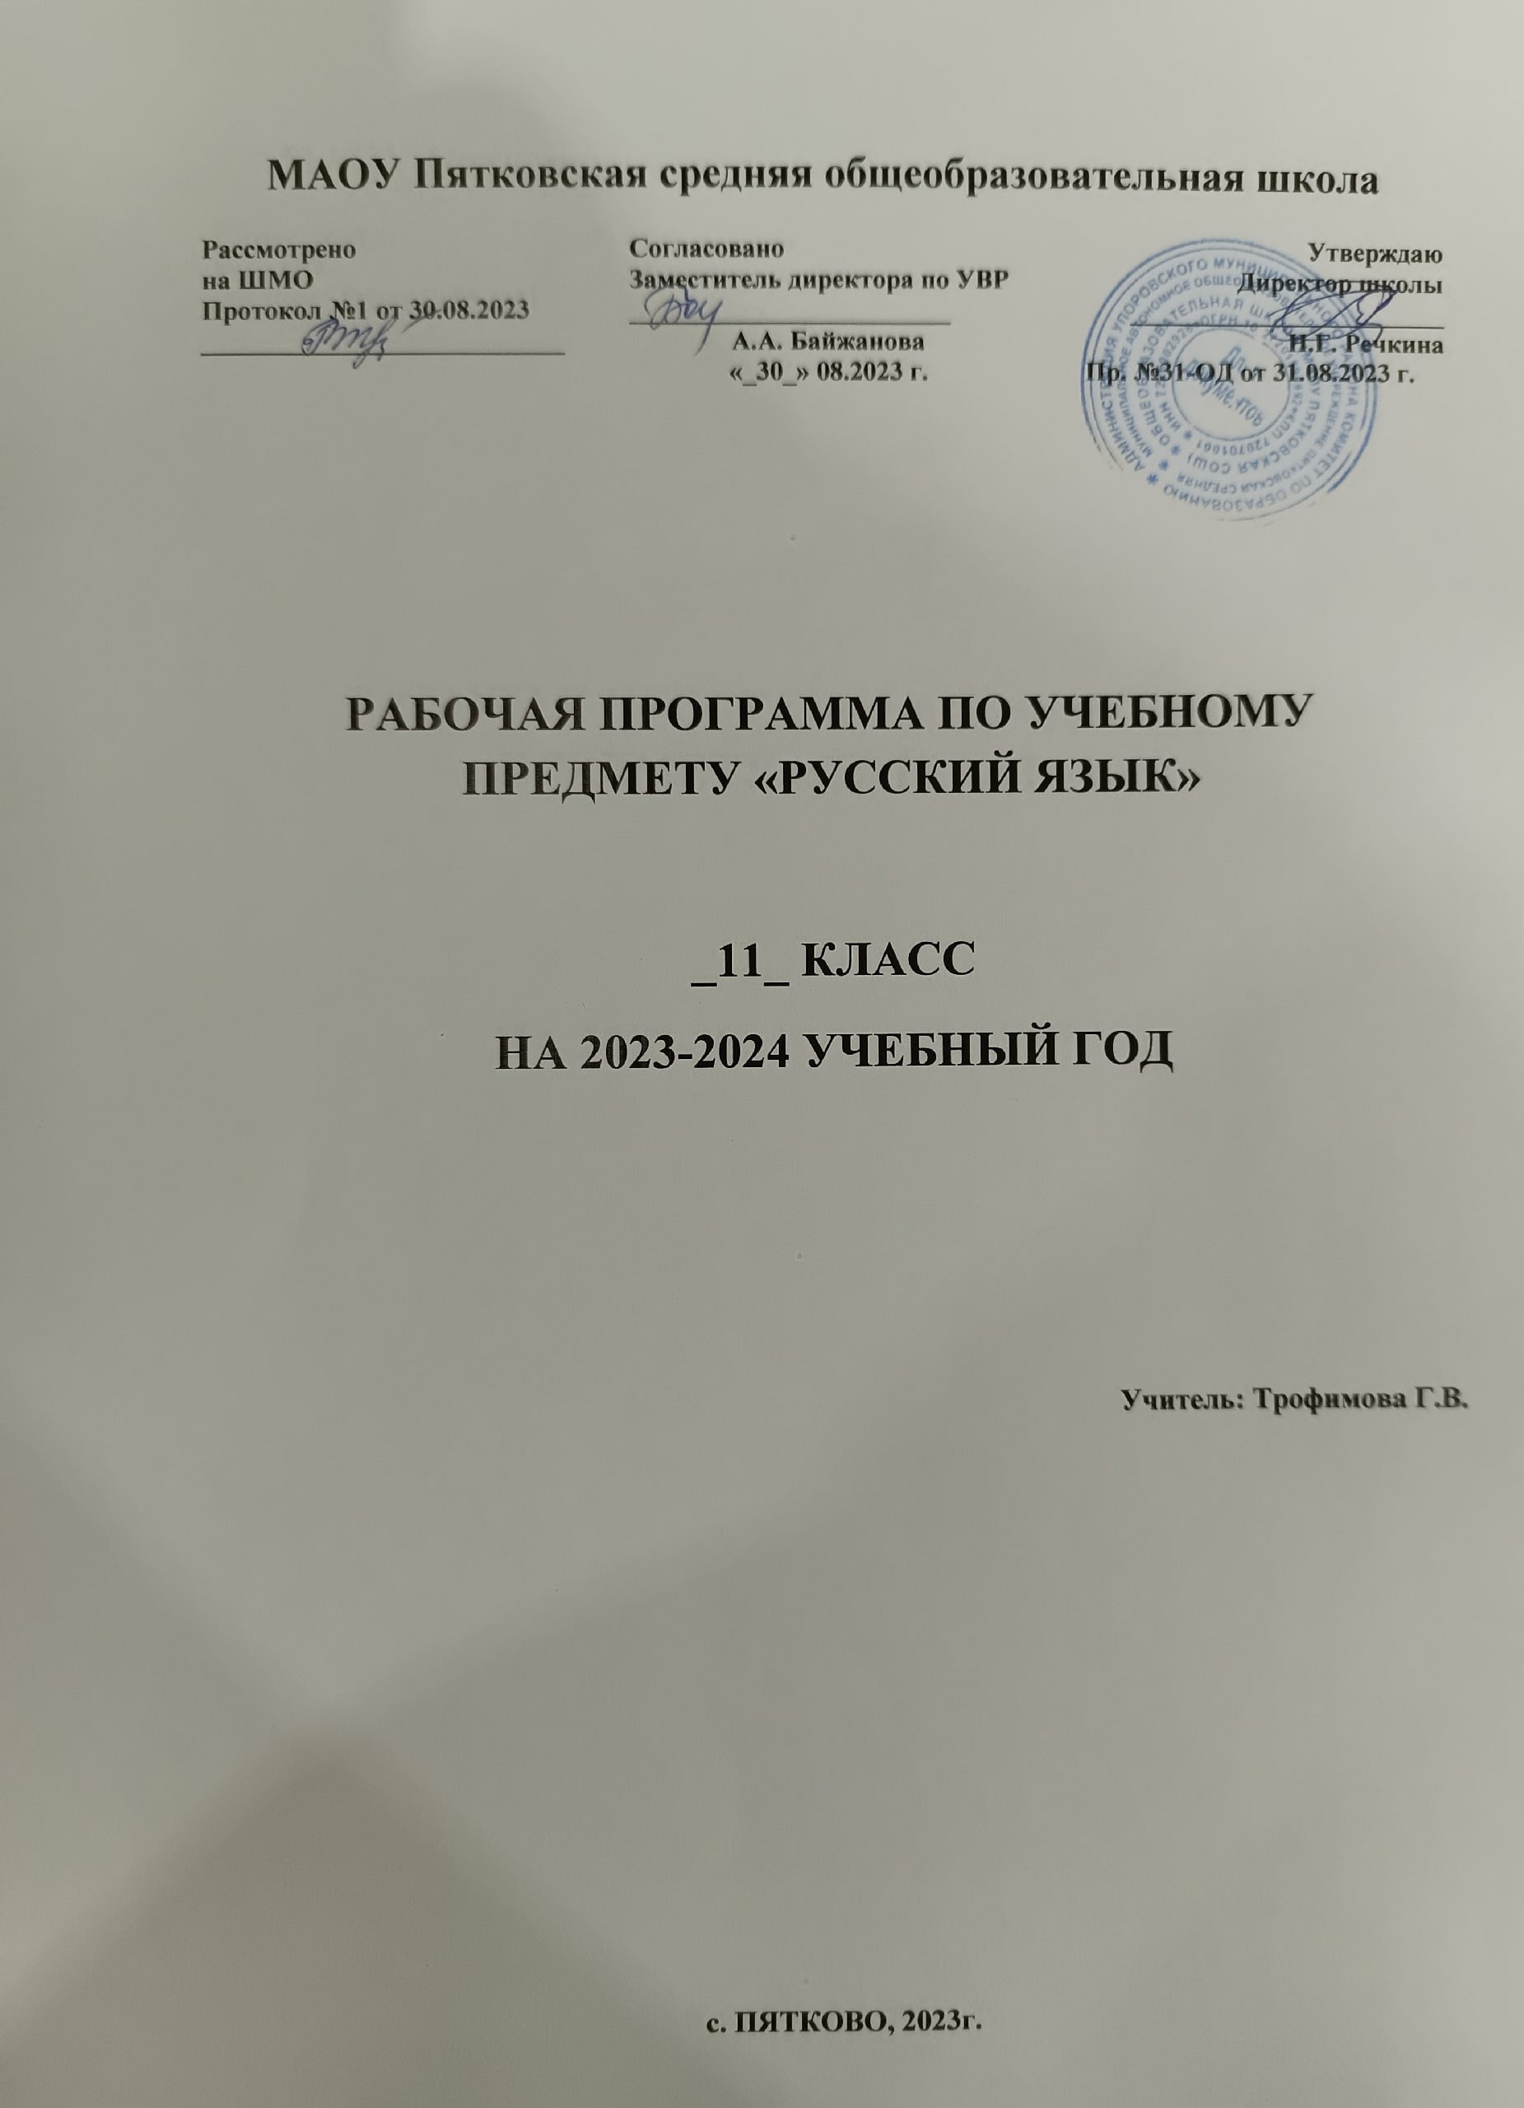

- Планируемые результаты освоения учебного предмета «Русский язык» 11 класс
знать/понимать
- связь языка и истории, культуры русского и других народов;
- смысл понятий: речевая ситуация и ее компоненты, литературный язык, языковая норма, культура речи;
- основные единицы и уровни языка, их признаки и взаимосвязь;
- орфоэпические, лексические, грамматические, орфографические и пунктуационные нормы современного русского литературного языка; нормы речевого поведения в социально-куль- турной, учебно-научной, официально-деловой сферах общения;
уметь
осуществлять речевой самоконтроль; оценивать устные и письменные высказывания с точки зрения языкового оформления, эффективности достижения поставленных коммуникативных задач;
анализировать языковые единицы с точки зрения правильности, точности и уместности их употребления;
проводить лингвистический анализ текстов различных функциональных стилей и разновидностей языка;
аудирование и чтение
использовать основные виды чтения (ознакомительно-изучающее, ознакомительно- реферативное и др.) в зависимости от коммуникативной задачи;
извлекать необходимую информацию из различных источников: учебно-научных текстов,
справочной литературы, средств массовой информации, в том числе представленных в электронном виде на различных информационных носителях;
говорение и письмо
создавать устные и письменные монологические и диалогические высказывания различных типов и жанров в учебно-научной (на материале изучаемых учебных дисциплин), социально- культурной и деловой сферах общения;
применять в практике речевого общения основные орфоэпические, лексические, грамматические нормы современного русского литературного языка;
соблюдать в практике письма орфографические и пунктуационные нормы современного русского литературного языка;
соблюдать нормы речевого поведения в различных сферах и ситуациях общения, в том числе при обсуждении дискуссионных проблем;
использовать основные приемы информационной переработки устного и письменного текста;
использовать приобретенные знания и умения в практической деятельности и повседневной жизни для:
осознания русского языка как духовной, нравственной и культурной ценности народа; приобщения к ценностям национальной и мировой культуры;
развития интеллектуальных и творческих способностей, навыков самостоятельной деятельности; самореализации, самовыражения в различных областях человеческой деятельности;
увеличения словарного запаса; расширения круга используемых языковых и речевых средств; совершенствования способности к самооценке на основе наблюдения за собственной речью;

2. Содержание учебного предмета «Русский язык» 11 класс
Синтаксис и пунктуация.
Основные понятия синтаксиса и пунктуации. Основные синтаксические единицы. Основные принципы русской пунктуации. Пунктуационный анализ.
Словосочетание
Классификация словосочетаний. Виды синтаксической связи. Синтаксический разбор словосочетания.
Предложение
Понятие о предложении. Основные признаки предложения. Классификация предложений.
Предложения простые и сложные.
П р о с т о е п р е д л о ж е н и е
Виды предложений по цели высказывания. Виды предложений по эмоциональной окраске. Предложения утвердительные и отрицательные. Виды предложений по структуре. Двусоставные и односоставные предложения. Главные члены предложения. Тире между подлежащим и сказуемым. Распространенные и нераспространенные предложения. Второстепенные члены
предложения. Полные и неполные предложения. Тире в неполном предложении. Соединительное тире. Интонационное тире.
Порядок слов в простом предложении. Инверсия. Синонимия разных типов простого предложения.
Простое осложненное и неосложненное предложение
Синтаксический разбор простого предложения.
Однородные члены предложения. Знаки препинания в предложениях с однородными членами. Знаки препинания при однородных и неоднородных определениях. Знаки препинания при однородных и неоднородных приложениях. Знаки препинания при однородных членах, соединенных неповторяющимися союзами. Знаки препинания при однородных членах, соединенных повторяющимися и парными союзами.
Обобщающие слова при однородных членах. Знаки препинания при обобщающих словах.
Обособленные члены предложения. Знаки препинания при обособленных членах предложения. Обособленные и необособленные определения. Обособленные приложения. Обособленные обстоятельства. Обособленные дополнения. Уточняющие, пояснительные и присоединительные члены предложения.
Параллельные синтаксические конструкции. Знаки препинания при сравнительном обороте.
Знаки препинания при словах и конструкциях, грамматически не связанных с предложением. Знаки препинания при обращениях. Знаки препинания при вводных словах и словосочетаниях. Знаки препинания при вставных конструкциях. Знаки препинания при междометиях. Утвердительные, отрицательные, вопросительно-восклицательные слова.
С л о ж н о е п р е д л о ж е н и е
Понятие о сложном предложении.
Знаки препинания в сложносочиненном предложении. Синтаксический разбор сложносочиненного предложения.
Знаки препинания в сложноподчиненном предложении с одним придаточным. Синтаксический разбор сложноподчиненного предложения с одним придаточным.
Знаки препинания в сложноподчиненном предложении с несколькими придаточными.
Синтаксический разбор сложноподчиненного предложения с несколькими придаточными.
Знаки препинания в бессоюзном сложном предложении. Запятая и точка с запятой в бессоюзном сложном предложении. Двоеточие в бессоюзном сложном предложении. Тире в бессоюзном сложном предложении. Синтаксический разбор бессоюзного сложного предложения.
Период. Знаки препинания в периоде. Сложное синтаксическое целое и абзац.
Синонимия разных типов сложного предложения.
П р е д л о ж е н и я с ч у ж о й р е ч ь ю
Способы передачи чужой речи. Знаки препинания при прямой речи. Знаки препинания при диалоге. Знаки препинания при цитатах.
У п о т р е б л е н и е з н а к о в п р е п и н а н и я
Сочетание знаков препинания. Вопросительный и восклицательный знаки. Запятая и тире. Многоточие и другие знаки препинания. Скобки и другие знаки препинания. Кавычки и другие знаки препинания. Факультативные знаки препинания. Авторская пунктуация.
КУЛЬТУРА РЕЧИ
Культура речи как раздел науки о языке, изучающий правильность и чистоту речи.
Правильность речи.
Норма литературного языка. Типы норм литературного языка: орфоэпические, акцентологические, словообразовательные, лексические, морфологические, синтаксические, стилистические нормы.
Качества хорошей речи: чистота, выразительность, уместность, точность, богатство.
Виды и роды ораторского красноречия. Ораторская речь и такт. Составление руководства «Учусь говорить хорошо и правильно».
СТИЛИСТИКА
Стилистика как раздел науки о языке, который изучает стили языка и стили речи, а также изобразительно-выразительные средства
Функциональные стили. Классификация функциональных стилей. Научный стиль.
Официально-деловой стиль. Публицистический стиль. Разговорный стиль.
Особенности литературно-художественной речи.
Текст. Функционально-смысловые типы речи: повествование, описание, рассуждение.
Анализ текстов разных стилей и жанров использовать основные приемы информационной переработки устного и письменного текста.

3.Тематическое планирование учебного предмета «Русский язык», 11 класс

№ | Дата проведения |  | Тема урока | Дом.зад.
№ | план | факт | Тема урока | Дом.зад.
1 |  |  | Основные принципы русской пунктуации | §65, вопросы с. 224
2 |  |  | Словосочетание как синтаксическая единица | §66-67, упр.332(у), 334
3 |  |  | Предложение как синтаксическая единица | §68-72, упр.342
4 |  |  | Постановка тире в простом предложении | §73, 76-77,  упр.357
5 |  |  | Контрольная работа по теме  «Словосочетание.Простое предложение»
6 |  |  | Простое осложненное предложение. | §78, упр.359
7 |  |  | Предложения с однородными членами | §79,80 упр.362
8 |  |  | Знаки препинания при однородных членах, соединенных неповторяющимися, повторяющимися, парными союзами. | §82-83, упр.377
9 |  |  | Обобщающие слова при однородных членах предложения | §84, упр.387
10 |  |  | Обособленные и необособленные определения | §85, упр. 419
11 |  |  | Обособленные приложения | §86, упр. 393
12 |  |  | Обособленные обстоятельства и дополнения | §87-88, упр. 399,401(1-5 пр.)
13 |  |  | Уточняющие, пояснительные и присоединительные члены предложения | §89, упр. 404
14 |  |  | Знаки препинания при сравнительном обороте | §90, упр.412
15 |  |  | Знаки препинания при обращениях | §91, упр.415
16  - 17 |  |  | Вводные слова и вставные конструкции | §92, упр. 422 упр.425
18 |  |  | Междометия. Утвердительные, отрицательные, вопросительно-восклицательные слова. | §93, упр.429
19 |  |  | Контрольный диктант по теме «Простое осложненное предложение»
20 |  |  | Сложное предложение. Знаки препинания в сложноподчиненном предложении | §94-95, упр.436
21 |  |  | Знаки препинания в сложноподчиненном предложении с одним придаточным. | §96, упр.451
22 |  |  | Знаки препинания в сложноподчиненном предложении с несколькими придаточными. | §97, упр.453
23 |  |  | Знаки препинания в бессоюзном сложном предложении. | §98, упр.465
24 |  |  | Сложные предложения с разными видами связи Сложное синтаксическое целое. Абзац. | §98-99, 100 упр.473
25 |  |  | Способы передачи чужой речи. | §101-102,  упр.480
26 |  |  | Знаки препинания при цитатах. | §103, упр.484
27 |  |  | Контрольный диктант по теме «Сложные предложения»
28 |  |  | Сочетание знаков препинания. | §104-106, упр. 488
29 |  |  | Авторская пунктуация.  Совр. | §107, упр.493
30 |  |  | Культура речи | §107- 110,упр.515
31 |  |  | Культура речи. Ораторское мастерство | §107-110,  составить высказывания
32 |  |  | Стилистика. Анализ текста | §111-117, упр. 544
33 |  |  | Повторение и обобщение изученного за курс 11 класса | подготовиться к контр. работе.

